Day01 HTML与CSS

【教学内容】
第一阶段：HTML
- HTML介绍
- 文件标签
- 排版标签
- 字体标签
- 块标签
- 列表标签
- 图形标签
- 链接标签
- 表格标签
- form标签
- Meta标签与特殊字符
第二阶段：CSS
- CSS介绍
- 编写和使用CSS
- CSS选择器
- CSS属性

【W3C介绍】
W3C：World Wide Web Consortium，万维网联盟
W3C的职能：负责制定和维护Web行业标准
W3C标准包括：
HTML内容方面：XHTML
样式美化方面：CSS
页面交互方面：ECMAScript

【第一阶段：HTML】

一、HTML介绍

什么是HTML?
- HTML 指的是超文本标记语言 (Hyper Text Markup Language)
- 标记语言是一套标记标签 (markup tag)
- HTML 使用标记标签来描述网页 在线查看一个网页源码

浏览器的作用？
Web浏览器的作用是解释和执行HTML文档(代码)，并以网页的形式显示它们。

HTML代码书写规范
  - HTML标签
HTML 标记通常被称为 HTML 标签 (HTML tag)
- HTML 标签是由尖括号包围的关键词，比如 <HTML>
- HTML 标签通常是成对出现的，比如 <b> 和 </b>
- 标签对中的第一个标签是开始标签，第二个标签是结束标签
- 绝大多数的标签都具有属性,建议属性值使用引号引起。例如:<body 属性名=”属性值”>ssdff</body>
- 大多数标签是可以嵌套的
<body>
<b></b>
</body>
  - HTML文档的创建
常见开发工具：记事本、EditPlus、NotePad++、Dreamweaver等
保存时，扩展名为html或htm
整个文件是在<HTML>与</HTML>标签之间,在<HTML>标签间有<head>与<body>子标签。
例如:
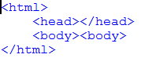
  - 空的HTML标签
- 没有内容的 HTML 元素被称为空元素。空元素是在开始标签中关闭的。<br> 就是没有关闭标签的空元素（<br> 标签定义换行）。
- 在开始标签中添加斜杠，比如 <br />，是关闭空元素的正确方法，HTML、XHTML 和 XML都接受这种方式。即使 <br> 在所有浏览器中都是有效的，但推荐使用 <br /> 。
  - HTML大小写不敏感
HTML 标签对大小写不敏感：<P> 等同于 <p>,推荐使用小写

二、文件标签

HTML标签
整个文件都处于<HTML>标签中
<HTML>用以声明这是HTML文件，让浏览器认出并正确处理此 HTML 文件。
在HTML文件有两部分<head>与<body>

head标签
<head>用于加载一些重要的头部信息
它的内容不会被显示，只有<body>的内容才会被显示

title标签
<title>只能出现于<head>中。
它代表的是网页的标题

body标签
<body>中的内容会被显示。
常用属性:
- background：用于设定背景图片
- bgcolor:用于设定背景色

关于HTML中颜色取值
颜色由红色、绿色、蓝色混合而成
有三种取取值方式:
1.rgb(0,0,0) 值是在0-255之间
2. #000000 #ff0000 #00ff00 #0000ff #ffffff
3.red green blue

三、排版标签

注释
在HTML中注释是<!--注释 -->
在HTML中使用注释的目的与java中一样。

p标签
<p>标签是段落标签，可以将HTML文档分割为若干段落。浏览器会自动在段落前后添加回车换行。
<p>标签常用属性
- align:用于设定对齐方式 可选值 left right center 默认值是left

br标签
<br/>标签是换行标签。
因为浏览器会自动的忽略空白与换行，因此<br/>标签成为了我们最常用的标签。

hr标签
<hr/>标签会生成一条水平线。
常用属性:
- size:设置水平线粗细 以像素为单位。默认为2
- width:设置水平线长度.可以是绝对值或相对值。默认为100%
- color:设置水平线颜色，默认为黑色
- align:设置水平线对齐方式 可选值:left right center

关于HTML中数值单位
HTML的数值默认单位为像素(px)。在有些位置可以使用百分比来设置。
例如:
<hr size=”3”>这个就代表水平线厚度为3px.
<hr width=”30%”>这个就代表水平线长度为总长度的30%.

四、块标签

div标签
用于在文档中设定一个块区域(独占一行)，这也叫块级标签。

span标签
用于在行内设定一个块区域(不会独占一行)，也叫行内标签或内联标签。
作用:对整个网页进行大块的区域划分

五、

font
<font>标签用于规定文本的字体，大小，颜色。
常用属性:
- face:规定文本的字体
- size:规定文本的大小
- color:规定文本的颜色

h1-h6
<h1>-<h6>标签用于定义标题
<h1>最大标题
<h6>最小标题

列表标签

ul
<ul>标签表示的是一个无序列表。
常用属性:
- type:规定列表的项目符号类型,可取值 disc,square,circle.默认值为disc

li
<li>标签表示的是一个列表项

ol
<ol>表示的是一个有序列表。
常用属性:
- type:这个属性规定列表中使用的标记类型。可取值1 A a I i.
- value:这个属性规定列表的起始值(li标签的属性)

七、图片标签
<img/>是一个图片标签，用于在页面上引入图片
常用属性：
- src:用于设定要引入的图片的路径 绝对路径 和 相对路径
- alt:用于设定图像的替代文字 title
- width:用于设定图片的宽度
- height:用于设定图片的高度
- border：图片边框粗细
- align:用于设定图片和文字的对齐方式。

八、超链接标签
<a>标签用于定义超连接，用于从一个页面链接到另一个页面。
常用属性:
- href:用于设定链接指向的页面
- target:用于设定在何处打开链接页面，常用取值：_blank、_self

表格标签
主要用来实现布局

table
<table>标签用于定义表格，主要用来实现页面的布局
常用属性:
- align:用于设定表格的对齐方式
- bgcolor:用于设定表格的背景颜色
- border:用于设定表格边框的宽度
- width:用于规定表格的宽度
- height:用于设定表格的高度

tr
<tr>标签用于定义表格的行,包含一个或多个td元素。
<tr>常用属性:
align:用于设定表格中行的内容对齐方式。
bgcolor:用于设定表格中行的背景颜色。

td
<td>标签用于定义表格单元
td元素中的文本一般显示为正常字体且左对齐。
<td>常用属性:
- align:用于设定单元格内容的对齐方式。
- bgcolor:用于设定单元格背景颜色。
- height:用于设定单元格的高度。
- width:用于设定单元格的宽度。
- colspan:用于设定列合并
- rowspan:用于设定行合并

caption
<caption>用于定义表格标题，<caption>标签必须紧随<table>标签之后，一个表格只能有一个标题。通过这个标题会被居中于表格之上。

十、表单标签
<form>标签代表一个表单，表单一般提供了用户录入数据的入口，可用于
向服务器传输数据。
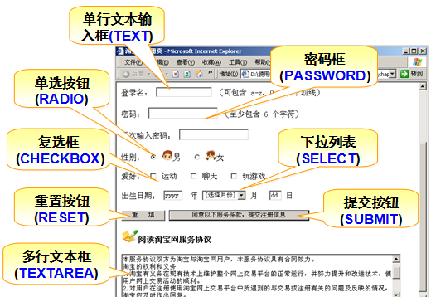
<form>标签能够包含<input>，可以是文本字段，复选框，单选框或提交按钮等。还可以包含<textarea> <select>等。
<form>常用属性:
- action:用于规定提交表单时向何处发送表单数据
- method:用于规定提交的方式。一般取值 POST或GET

input种类
<input> 标签用于搜集用户信息，是用户录入信息的地方。
根据不同的 type 属性值，输入字段拥有很多种形式。输入字段可以是文本字段、复选框、掩码后的文本控件、单选按钮、按钮等等。
关于<input>标签type属性值说明 :

<input type=”text”>
定义单行的输入字段，用户可在其中输入文本。默认宽度为 20 个字符。
其它常用属性:
- name:定义标签名称
- value:定义标签值
- size:定义输入字段的长度
- maxlength:定义可输入最大字符个数
- readonly: 规定输入字段为只读

<input type=”password”>
定义密码字段。该字段中的字符被掩码.
其它常用属性:
- name:定义标签名称
- size:定义输入字段的长度
- maxlength:定义可输入最大字符个数

<input type=”radio”>
定义单选按钮。
其它常用属性:
- name:定义标签名称.注意，对于单选按钮，如果要想做到单一选择，多个radio的name值必一样。
- checked:定义该标签默认被选中。

<input type=”checkbox”>
定义复选框。
其它常用属性:
- name:定义标签名称
- 注意，一组的checkbox它们的name值应该是一样的
- checked:定义该标签默认被选中

<input type=”hidden”>
定义隐藏的文本框。

<input type=”file”>
定义输入字段和 "浏览"按钮，供文件上传。

<input type=”button”>
定义可点击按钮（多数情况下需要绑定事件)
其它常用属性:
- name:定义标签名称
- value:按钮显示名称

<input type=”submit”>
定义提交按钮。提交按钮会把表单数据发送到服务器。
- 其它常用属性:
- value:按钮显示名称

<input type=”reset”>
定义重置按钮。重置按钮会清除表单中的所有数据。
其它常用属性:
- value:按钮显示名称

select与option标签

<select>
用于定义一个下拉列表框
常用属性:
      - size:定义下拉列表中可见选项的数目

<option>
用于定义下拉列表中的选项。
<option>需要位于<select>标签内部
常用属性:
      - selected:定义选项为选中状态。

textarea标签
<textarea>标签用于定义一个多行文本输入控件(多行文本框,文本域)
常用属性:
      - cols:定义多行文本框可见宽度
      - rows:定义多行文本框可见行数

十一、meta标签与特殊字符
- meta标签
<meta> 元素可提供有关页面的元信息（meta-information），比如针对搜索引擎和更新频度的描述和关键词。<meta> 标签位于文档的头部，不包含任何内容。头部可以包含多个<meta>。<meta> 标签的属性定义了与文档相关联的名称/值对。
常用属性：
- content:定义与http-equiv或name属性相关的元信息
- http-equiv:把content属性关联到HTTP头部
如 <meta http-equiv="content-type" content="text/HTML;charset=utf-8" />
在线演示网页编码
- name:把content属性关联到一个名称。
如 <meta name="keywords" content="传智播客，IT培训">

2.特殊字符
HTML原始码 | 显示结果 | 描述
&nbsp; |  | 空白符号
&lt; | < | 小于号
&gt; | > | 大于号
&reg; | ® | 已注册
&copy; | © | 版权

【第二阶段:CSS】

css介绍
HTML用来盖了房子, 没有装修, 直接裸露, 实在太丑, 不敢看
CSS 指层叠样式表 (Cascading Style Sheets)，用来控制标签在页面显示的风格、样子，相当于装修网页。
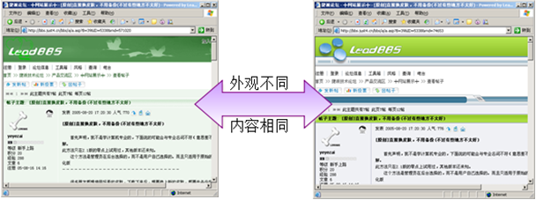

二、怎么写CSS样式(做衣服)
- 基本语法
CSS规则主要由两部分组成 1.选择器 2.一条或多条样式属性声明
每一条声明由一个属性和一个值组成，使用花括号来包围声明，属性与值之间使用冒号(:)分开
如图:
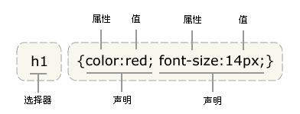

- 书写注意事项
- 多个声明之间使用分号(;)分开
- css对大小写不敏感
- css注释 /* */

怎么用已经写好的CSS样式(衣服的位置)
这跟CSS样式出现的位置相关。

内联样式表，也叫行内样式(衣服在自己身上)
要使用内联样式，你需要在相关的标签内使用样式（style）属性。Style 属性可以包含任何 CSS 属性
例如:
<div style=”border:1px solid black”>这是一个DIV</div>
这种方式，它将内容与显示混合在一起，损失了样式表的优势，样式的作用范围只对该标签起作用。

内部样式表，也叫内嵌样式表(衣服在自己家)
我们可以使用<style>标签在HTML文档的<head>中来定义样式表。
例如:
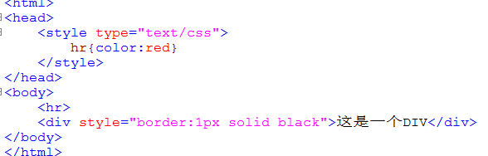
这种方式，可以将内容与样式分离，样式的作用范围是整个页面。

外部样式表(衣服在商店里)
如果想让一个样式表可以被多个页面共享使用，可以使用外部样式表来导入。
我们可以在HTML页面上使用<link>标签来导入外部样式表。
例如:
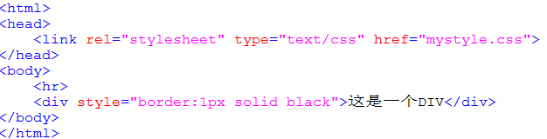
浏览器会从mystyle.css文件中读取样式，并对页面上的HTML进行修饰。
外部样式表，应该以css为后缀来保存，可以使用任意文本编辑器对css文件进行编辑。
下面是mystyle.css文件的内容:
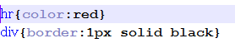

4.优先级问题
内联样式表>内部样式表>外部样式表

四、css选择器(怎么穿衣服)
css选择器主要是用于选择该样式对哪些HTML元素起作用。
对于css来说，它的选择器有很多，我们主要介绍以下几种:

id选择器
id选择器使用#引入，它引用的是id属性中的值。
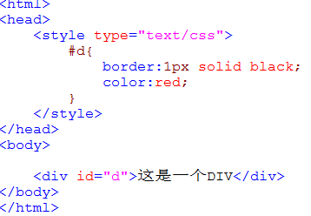

类选择器
类选择器使用时,需要在类名前加一个点号(.)
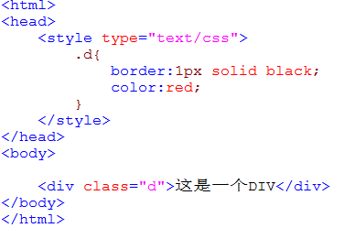

标签选择器
把标签作为选择器，该样式会对页面上凡是这种标签起作用
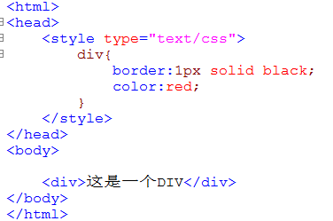

伪类
css伪类用于向某些选择器添加特殊效果。
在支持css的浏览器中，链接的不同状态都能以不同的方式显示，这些状态包括：活动状态，已被访问状态，未被访问状态，和鼠标悬念状态。
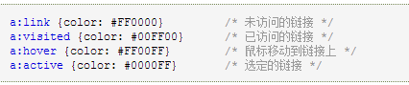
其他标签一般只能使用hover状态

css样式属性(衣服的诸多款式)
样式属性跟标签属性是有区别的，我们分成以下几类进行介绍。

字体
字体属性定义文本的字体系列，大小，加粗，风格(如斜体)和变形(如小型大写字母)
<font color size face>hello</font>
常用属性:
- font-family:定义字体系列
- font-size:定义字体的尺寸
- font-style:定义字体风格（斜体）
- Font-weight:定义字体风格(粗体)
- color:定义文本颜色
- text-align:定义文本对齐方式
- letter-spacing:定义字符间隔

背景
CSS 允许应用纯色作为背景，也允许使用背景图像创建相当复杂的效果。CSS 在这方面的能力远远在 HTML 之上。
常用属性:
- background-color:定义背景颜色 bgcolor
- background-image:定义背景图片 url(/)
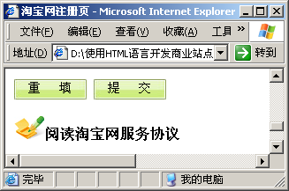

尺寸
CSS 尺寸 (Dimension) 属性允许你控制元素的高度和宽度。
常用属性:
- width:设置元素的宽度
- height:设置元素的高度
- 必须自己写px这个单位

盒子模型（框模型）
CSS 盒子模型 (Box Model) 规定了元素框处理元素内容、内边距、边框 和 外边距 的方式。
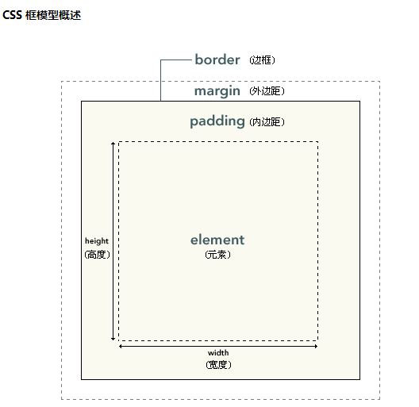
元素框的最内部分是实际的内容，直接包围内容的是内边距。内边距呈现了元素的背景。内边距的边缘是边框。边框以外是外边距，外边距默认是透明的，因此不会遮挡其后的任何元素

边框
元素的边框 (border) 是围绕元素内容和内边距的一条或多条线。
CSS border 属性允许你规定元素边框的样式、宽度和颜色。
常用属性:
- border-color:简写属性，定义元素边框中可见部分的颜色，或为四个边分别设置颜色。
- border-style:用于定义所有边框的样式，或者单独为各边设置边框样式。
- border-width:简写属性，用于为元素的所有边框设置宽度，或则单独地为各边边框设置宽度
- border:简写属性，用于把针对于四个边的属性设置在一个声明
- border-top:简写属性，用于把上边框的所有属性设置到一个声明中
- border-right:简写属性，用于把右边框所有属性设置到一个声明中
- border-bottom:简写属性，用于把下边框的所有属性设置到一个声明中
- border-left:简写属性，用于把左边框的所有属性设置到一个声明中。

外边距
围绕在元素边框的空白区域是外边距。设置外边距会在元素外创建额外的“空白”。
设置外边距的最简单的方法就是使用 margin 属性，这个属性接受任何长度单位、百分数值甚至负值。
常用属性:
- margin-top:定义元素的上外边距
- margin-right:定义元素的右外边距
- margin-bottom:定义元素的下外边距
- margin-left定义元素的左外边距
- margin:简写属性，在一个声明中设置所有外边距属性
- margin:5px 四个方向的外边距
- margin:3px 5px 先上下 后左右
- margin:3px 5px 7px 9px 上右下左

内边距
元素的内边距在边框和内容区之间。控制该区域最简单的属性是 padding 属性。
CSS padding 属性定义元素边框与元素内容之间的空白区域。常用属性:
- padding-top:定义元素的上内边距
- padding-right:定义元素的右内边距
- padding-bottom:定义元素的下内边距
- padding-left:定义元素的左内边距。
- padding:简写属性，在一个声明中设置所有内边距属性
- padding:3px 5px 先上下 后左右
- padding:3px 5px 7px 9px 上右下左

【注意事项】
一. 帮助文档的使用 HTML帮助文档和CSS帮助文档
二. 注意浏览器兼容性问题
表单在不同浏览器中经常不一样
三. 能用样式属性就不用标签属性,例如:
    - 标签背景属性和CSS背景样式属性
    - <font>和CSS文本样式

    - ... .... ... ....

【作业】 以下作业必须用表格布局
